Nombres
Programación Lineal
Práctica voluntaria

EJERCICIO 1 :
Modelo :

Codificación del modelo :
Herramienta de software elegida: lpSolve IDE
/* Objective function */
min: 25x1+20x2+22x3+18x4+28x5+24x6+26x7+22x8;
/* Variable bounds */
1x1+1x2+1x3+1x4+1x5+1x6+1x7+1x8>=3000;
1x1+1x2+1x3+1x4>=1200;
1x5+1x6+1x7+1x8>=900;
1x1+1x2+1x5+1x6>=1000;
1x3+1x4+1x7+1x8>=800;
1x1+1x3+1x5+1x7>=0.2x1+0.2x2+0.2x3+0.2x4+0.2x5+0.2x6+0.2x7+0.2x8;

int x1,x2,x3,x4,x5,x6,x7,x8;

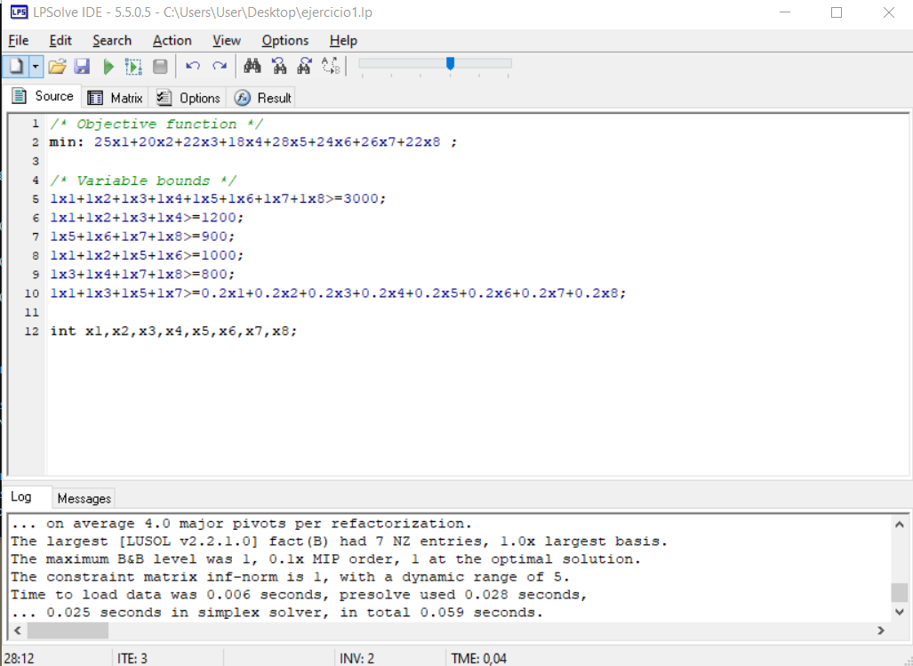

Resultados:
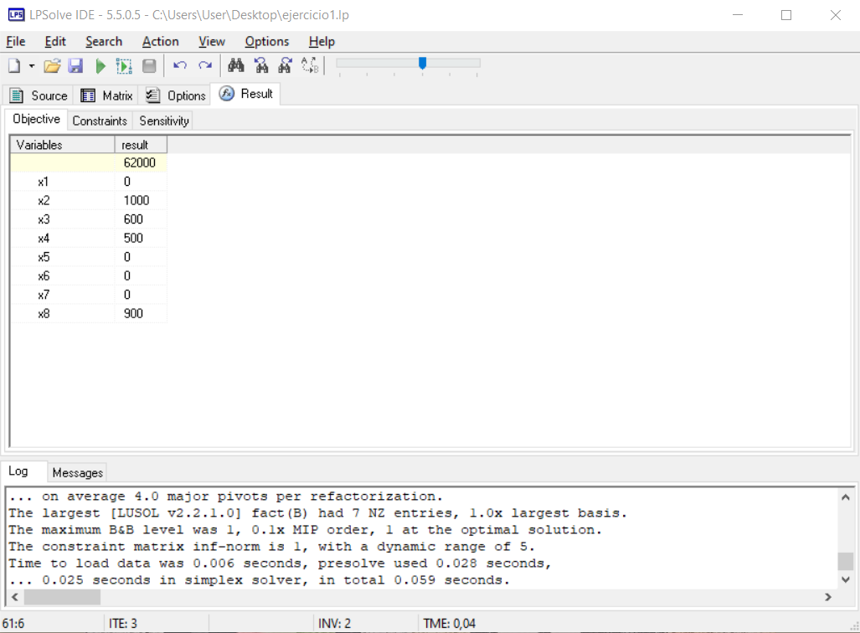

Observando los resultados se concluye que la encuesta que permite minimizar el coste de la misma cumpliendo con las restricciones establecidas es la siguiente:
Una encuesta acerca del impacto de la IA en el ámbito laboral con 3000 personas encuestadas en total. Entre las cuales se encuentran 1000 personas del sector tecnológico, con estudios universitaria y ubicadas en una ciudad con más de 500 habitantes; 600 personas del sector tecnológico, con estudios secundarios y ubicadas en una ciudad de más de 500 habitantes; 500 personas del sector tecnológico, con estudios secundarios y ubicadas en una ciudad con menos de 500 habitantes; y 900 personas del sector Industrial, con estudios secundarios, ubicadas en una ciudad con menos de 500 habitantes.

EJERCICIO 2:
Modelo :
Codificación del modelo :
Resultados :

